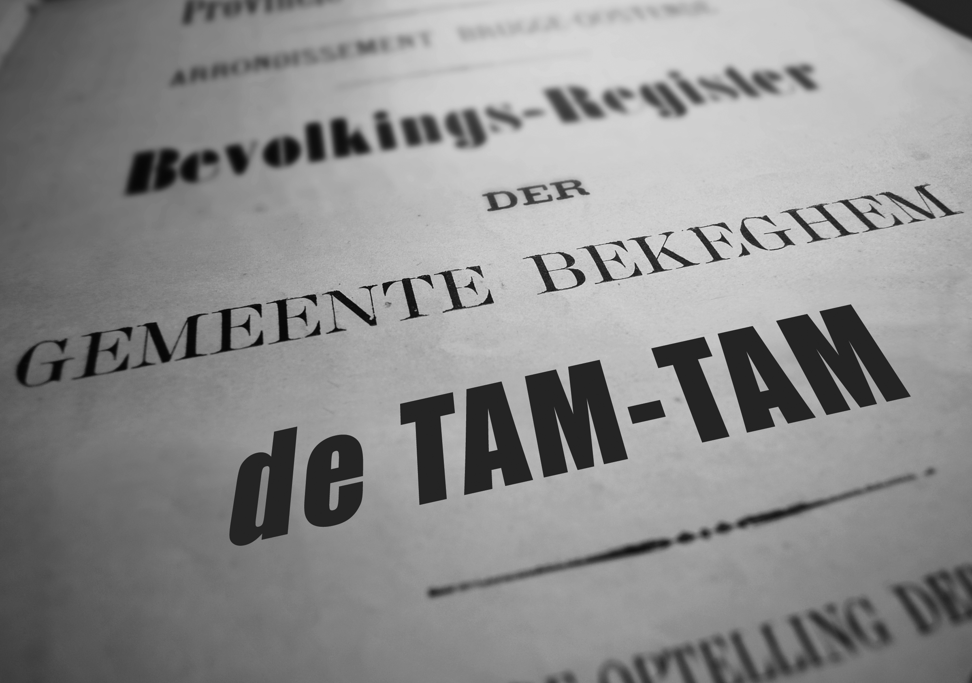

Editie voorjaar 2014 – nummer 2

Erfgoedcafés in Bekegem
Door Antoon Naert
Op woensdag 1 – 8 – 15 en 22 oktober 2014 gaat in de kerk van Bekegem telkens om 19.30 uur een reeks ontmoetingen rond erfgoed door. Antoon Naert, diensthoofd cultuur, toerisme en erfgoed van de gemeente Ichtegem, stelt aan de hand van verschillende virtuele tochten doorheen de gemeente het nog zichtbare erfgoed op een bevattelijke wijze aan de geïnteresseerden voor.

De eerste avond is een denkbeeldige tocht die aandacht schenkt aan die zaken die de hele gemeente hebben vorm gegeven : bodem, landschap, wegennet, algemene historische feiten… Zo krijgen we al een goed overzicht van wat Ichtegem als grote gemeente te bieden heeft.

Op de volgende drie avonden lopen we de drie deelgemeenten een voor een af. We starten in Bekegem (8 oktober) en zakken zo af via Eernegem (15 oktober) naar Ichtegem (22 oktober). Ook nu weer stappen we in gedachten van de ene locatie naar de andere en verkennen zo het erfgoed in onze gemeente. Een greep uit het aanbod : de Ichtegemse kerken, kapellen en kastelen; de herenhuizen Mahieu, het Torenhof en Dekeyzer; de verzameling Duriez en het radiomuseum; drevenpatronen, wegennet en relicten van trein en tram; beelden en gedenkplaten in het openbaar domein; brouwerij Strubbe en de Ichtegemse streekproducten, onze heiligen Amandus, Laurentius, Martinus, Medardus; gebruiken en verhalen; coureurs en kasseileggers; … Alles gaat gepaard met een heel uitgebreide projectie. Aanwezigen krijgen tevens een stevig gestoffeerde bundel met achtergrondinformatie.

Deze erfgoedcafés zijn gratis, we voorzien zelfs nog een kleine kennismaking met onze streekproducten. Wel graag een mailtje naar cultuurdienst@ichtegem.be als je wil deelnemen. Zo kunnen we de opkomst inschatten en je in het vervolg op de hoogte houden van erfgoedactiviteiten in de gemeente.

Een Romeinse munt te Bekegem
Door Etienne Sierens
Vindplaats
De munt werd gevonden in het voorjaar van 2013 in de tuin van het nummer 29 in de Bevrijdingsweg te Bekegem. De plaats is gelegen op ongeveer 300 meter van de Zeeweg, de Romeinse heerweg die Oudenburg over Aartrijke, Torhout… verbindt met Bavai. De Bevrijdingsweg is 3,5 km van Oudenburg verwijderd alwaar een militair kamp was gevestigd om het binnenland te beveiligen tegen Germaanse invallen vanuit zee. Veldprospectie doet vermoeden dat er in de omgeving waarschijnlijk een intense bedrijvigheid was gedurende de Romeinse tijd.
De munt werd geslagen tussen 276 en 282 na Christus in Sisak, Joegoslavië, en vermoedelijk vóór 410 na Christus verloren, in die periode verlieten de Romeinen onze streek. De munt is niet zo erg afgesleten (wel verweerd), wat doet vermoeden dat ze werd verloren niet zo lang na het vervaardigen ervan.

Beschrijving
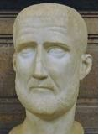
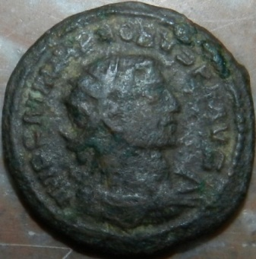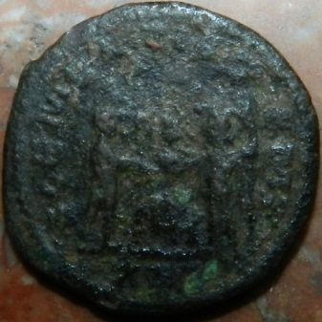
VZ: IMP(erator) C(aius)M(arcus) AVR(elius) PROBUS P(ius) F(elix) AVG(ustus)
KZ: CLEM(entia) TEMP(erata)
Keizer naar rechts, houd een scepter vast met een arend erop. Hij ontvangt een globe (wereldheerschappij) van oppergod Jupiter staande naar links, die een scepter vasthoudt.
B XXI: de letter B boven de XXI op de keerzijde wijst op een muntplaats in het oostelijke deel van het Romeinse Rijk. Het waardemerk XXI wordt verklaard als: 20 van deze munten = 1 aureus. Er zijn evenwel meerdere theorieën over de betekenis van dit merkteken.

Een antonianus
Het betreft een bronzen muntje dat men in de Romeinse tijd een antonianus noemde. Het werd vervaardigd in de jaren 276 tot 282 na Christus toen Probus keizer van het Romeinse Rijk was. De antonianus werd door Caracalla (198-217) in omloop gebracht. De munt toont steeds de keizer met stralenkroon. Oorspronkelijk was de antonianus een zilvermunt. Onder de regering van Gallienus (253-268) was deze munt herleid tot een bronzen of koperen munt bedekt met een klein laagje zilver. Onder de regering van Aurelianus (270-275) werd een munthervorming doorgevoerd. Hij vergrootte de afmeting van de antonianus.

Marcus Aurelius PROBUS (augustus 276 – herfst 282) was de opvolger van Caius Marcus Claudius Tacitus (275-276) en Marcus Annies Florianus (276). Tacitus was al een ouder man toen hij keizer werd gekroond. Hoewel hij reeds 75 jaar oud was trok hij met zijn troepen naar Thracia (Macedonië) en slaagde erin een invasie van de Goten in Klein-Azië af te slaan. De inspanningen van deze tocht en het gure klimaat hadden van deze bejaarde keizer te veel gevergd en hij overleed in Cappadocia (Romeinse provincie in Turkije) in april 276. Na zijn dood greep zijn halfbroer Florianus, de macht. Zijn regering werd erkend door de senaat en de westelijke provinciën. Het oostelijk leger riep evenwel Probus tot keizer uit. Florianus rukte onmiddellijk uit en de twee legers ontmoetten elkaar bij Tarsus in Cilicia (stad en streek in het zuiden van Turkije). Nog eer een ernstig treffen had kunnen plaatsvinden, werd Florianus door zijn eigen troepen omgebracht. Hij had nauwelijks meer dan twee maand geregeerd.
Probus werd in 232(?) te Sirmium (Sremska Mitrovica Joegoslavië) geboren. Hij werd beroepsmilitair en maakte al snel promotie. Ten tijde van Aurelianus (270-275) was hij een van de belangrijkste generaals in het imperium. Hij was legeraanvoerder in verschillende compagnieën, aan de Germaanse grenzen in Gallië, in Syrië en Egypte. Spoedig na de dood van Tacitus (275-276) werd hij door zijn troepen tot keizer uitgeroepen en na de dood van Florianus (276) werd hij de onbetwiste meester van de Romeinse wereld. Eenmaal erkend door de senaat, versloeg hij de Franken in Gallië, de Vandalen en de Bourgondiërs aan de Rijn en de Donau, herstelt de fortificaties langs de Rijngrens en verdrijft in 278 de Vandalen volledig uit de Balkan. Zijn regering was niet alleen belangrijk omwille van de behoorlijke militaire successen die hij boekte, maar ook wegens zijn poging om het economisch leven in het keizerrijk te herstellen na de grote economische en politieke crisis van het midden van de eeuw. Helaas, in de herfst van 282 werd hij te Sirmium vermoord door een bende muitende soldaten.

Wanneer kregen huizen een nummer ?
Door Andre Van Poucke
We zijn het nu zo gewoon dat elke straat z’n naam en ieder huis z’n nummer heeft dat we het ons moeilijk kunnen voorstellen dat het ooit anders is geweest.
Tijdens de Franse bezetting verordende de prefect van het Leiedepartement (West-Vl.) op 10 november 1806 dat alle huizen moesten genummerd worden. Per straat kreeg de linkerkant de onpare nummers en de rechterkant de pare nummers, te beginnen vanuit het centrum van de gemeente. De nummers die er moesten opkomen waren tamelijk grote “schilderijen”. De cijfers moesten 8 cm. groot zijn op een zwarte achtergrond van 22 cm. hoog en 17 cm. breed. De eigenaar moest een stuiver betalen aan de schilder !
Ook al had men in Bekegem reeds straatnamen als Zeewegh, Eernegemschen Brugghewegh, Roxemstraete,. men nummerde de huizen door zonder rekening te houden met de straatnamen : van nr. 1 tot 61, het aantal huizen toen in Bekegem. Deze lijst is een soort volkstelling hoe de situatie toen was in het dorp. Let er op dat de meeste voornamen reeds verfranst zijn !
- Jacques Blomme, landb., agent-municipale
- Antoine Desender, landb
- Jean Vanhee, landb
- Ferdinand Vande Kinderen, landb
- Wed. Arséne Kyndt (Joanna Vandecasteele)
- Jean Vantyghem, herbergier
- Jean Vandecasteele, landbouwer
- Jean Defrance, garde-champêtre
- Carel Kyndt, kleermaker
- Frans Maene, landbouwer
- Wed.Laurent Van Moortel (Joanna Rosseel)
- Philip Deflou, herder
- Henri Van Moortel
- Jacques Billiet,pastoor
- Wed.Laurent Kyndt (Godelieve Simpels, Desimpel)
- Maria Anna Kyndt
- Balthazar Vandecasteele, landbouwer
- Pierre Pieters
- Frans Lombary
- Carel Vandenberghe
- Wed. Nefroot (Neufroen ?) (Anne Ther. Beirnaert)
- Henri Pottier
- Pierre Pottier
- Jean Vande Walle
- Amand Kyndt
- Jean Dert
- Wed.Jean Pottier (Caroline Kyndt)
- Joseph Berquin , timmerman
- Henri Vereecke, fagoteur
- Henri Verplancke
- Amand Vandenberghe
- Joseph Logghe
- Jean Debeir, landbouwer
- Cornil Pattyn, boswachter
- Jean Hostens
- Jeanne Claire Strubbe
- Pierre Simaeys
- Pierre Rosseel, landbouwer
- Francis Van Moortel, timmerman
- Jean Verhulst
- Joseph Vandycke, molenaar
- Jean Billiau
- Pierre Van Massenhove, landbouwer
- Philip Demeulenaere, landbouwer
- David Deflou
- Wed.Pierre Pieters (Anne Ther.Hackx)
- Philip Verheecke, landbouwer
- Hubert Verdeure, landbouwer
- Jacques Willems
- Guillaume Deblauwe
- Joseph Kindt
- Carel Bonny
- Wed.Jacques De Clerck (Joanna Janssens)
- Wed.Jacques Tagon (Anna Van Moortel)
- Frans Jonckheere, landbouwer
- Jean Verdeure
- Bernard Gevaert, molenaar
- Jean Vandenberghe, herbergier
- Ferdinand Velle
- Severin Kindt
- Pierre Cuvelier, kuiper

Tentoonstelling op de avondmarkt op
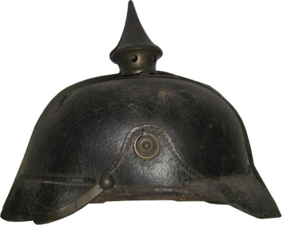
25 juli 2014

Bekegem en de wereldoorlog 1914-18

- Oorlogsrelicten: helmen, dolken, eretekens …
- Foto’s en documenten van Bekegemse oudstrijders.
- Een stand van de site “Lange Max”.
- Duitse luchtfoto’s met het gevangenenkamp, het oefenterrein voor granaatwerpen, het vliegveld.

Alles te samen 3 tenten met 20 meter tentoonstellingskasten en andere. In samenwerking met Bart Vanslembrouck, Maxim Vanhooren en Victor Allemeersch, Johnny Vanhee, Etienne Sierens, Rik Dely, Tom Cobbaert, het bestuur van de site “Lange Max” en het gemeentebestuur.

Florimond Cobbaert gesneuveld
Hij werd geboren te Bekegem op 30/06/1897 als zoon van burgemeester Louis Cobbaert en Rosalie Vanhulle (Watervalle). Hij was soldaat van het 4e linieregiment 10e compagnie en sneuvelde te Zomergem op 31/10/1918 (?+Knesselare). Hij is de enige gesneuvelde die in Bekegem begraven werd.
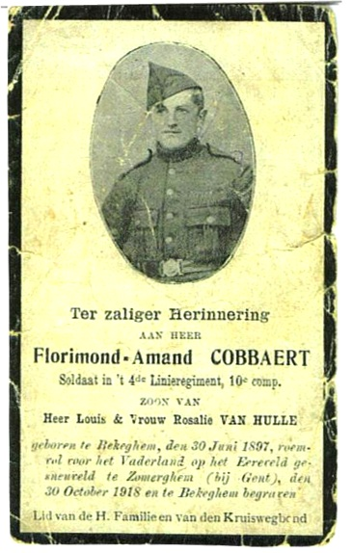

Guido Gezelle en het “Beechems” dialect.
Door André van Poucke
Gezelle was een taalvirtuoos zoals we hem kennen uit z’n gedichten. Maar hij was ook een verzamelaar van West-Vlaamse (dialect)-woorden. Zo had hij een “fichestelsel” met zo’n 170.000 woorden wat hij z’n “Woordentas” noemde. In die 170.000 woorden zitten er dertien die opgetekend werden in Bekegem. De correspondent was waarschijnlijk pastoor Ivo Tras die een studiegenoot was van Gezelle.
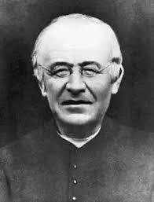

Het is de bedoeling deze woorden in Den Tam-Tam beetje per beetje te verklaren. Hier komen dan de eerste twee :
- CIFEREN : komt van het Franse chiffrer, in geheimschrift omzetten. Dus een hopeloze situatie proberen te regelen, wat niet altijd lukt. Zoals bv. “de zieke is verre geciferd” in de betekenis ze zal het niet lang meer houden. Kan ook gezegd worden in de boerenstiel : “is de rogge al binnen ?” Neen, maar ze is verre geciferd.(Het is bijna afgelopen).
- GEREEDSCHEPE : Bij voorbaat, in het vooruitzicht. Bv. : “waarom doet gij dat ?” Antwoord : ’t is in gereedschepe voor morgen.

Nieuwe reeks “Ichtegems erfgoed”
Vanaf 2014 verschijnt met de regelmaat van twee publicaties per jaar een gratis brochure van 24 à 32 bladzijden over een Ichtegems stukje erfgoed.
De Bekegemse Sint-Amanduskerk
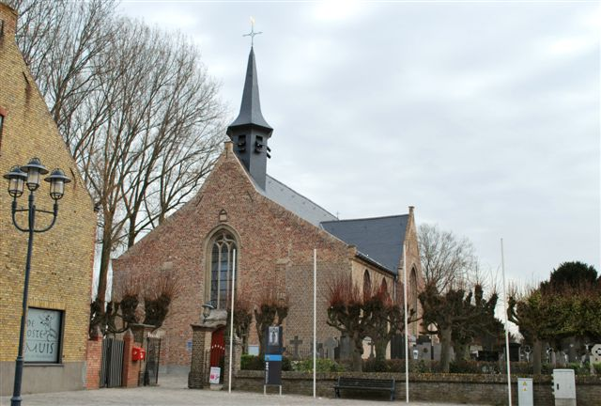
De eerste van deze brochures zal de Bekegemse Sint-Amanduskerk als onderwerp hebben. Etienne Sierens nam het gedeelte over de kerk, Antoon Naert het gedeelte over Sint-Laurentius en de ommegang voor zijn rekening.
De Ichtegemse Sint-Michielskerk
In het kader van de Open Monumentendag zal naar aanleiding van de restauratie van de kerktoren de Ichtegemse Sint-Michielskerk worden open gesteld. Een brochure zal de geschiedenis van de kerk, haar omgeving en inboedel in de verf zetten.
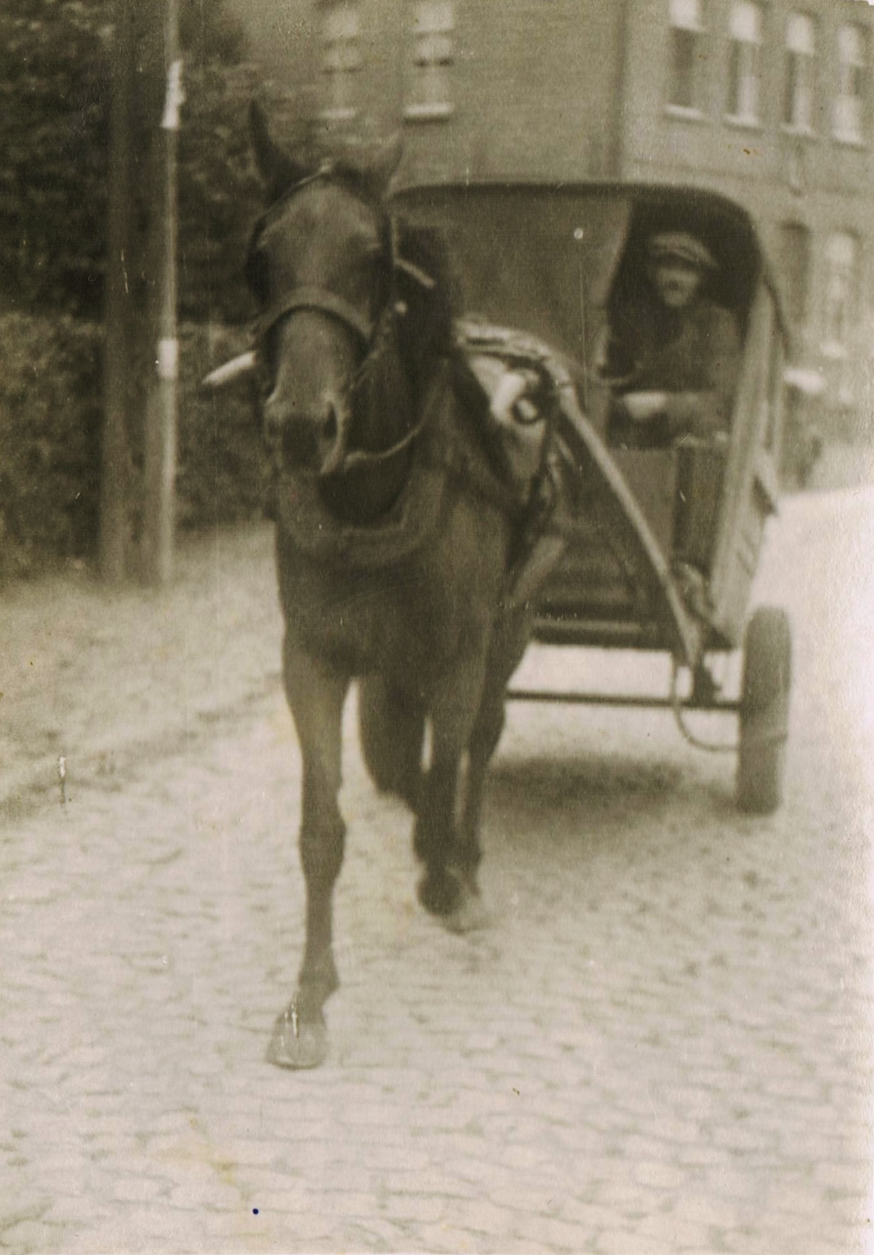

Jules Taecke
Jules Taecke, °25/3/1899 +24/1/1969, was gehuwd met Julie Dekeyzer en woonde in de Doornhoekstraat. We zien hem hier onderweg met de “zwynebeer”.

